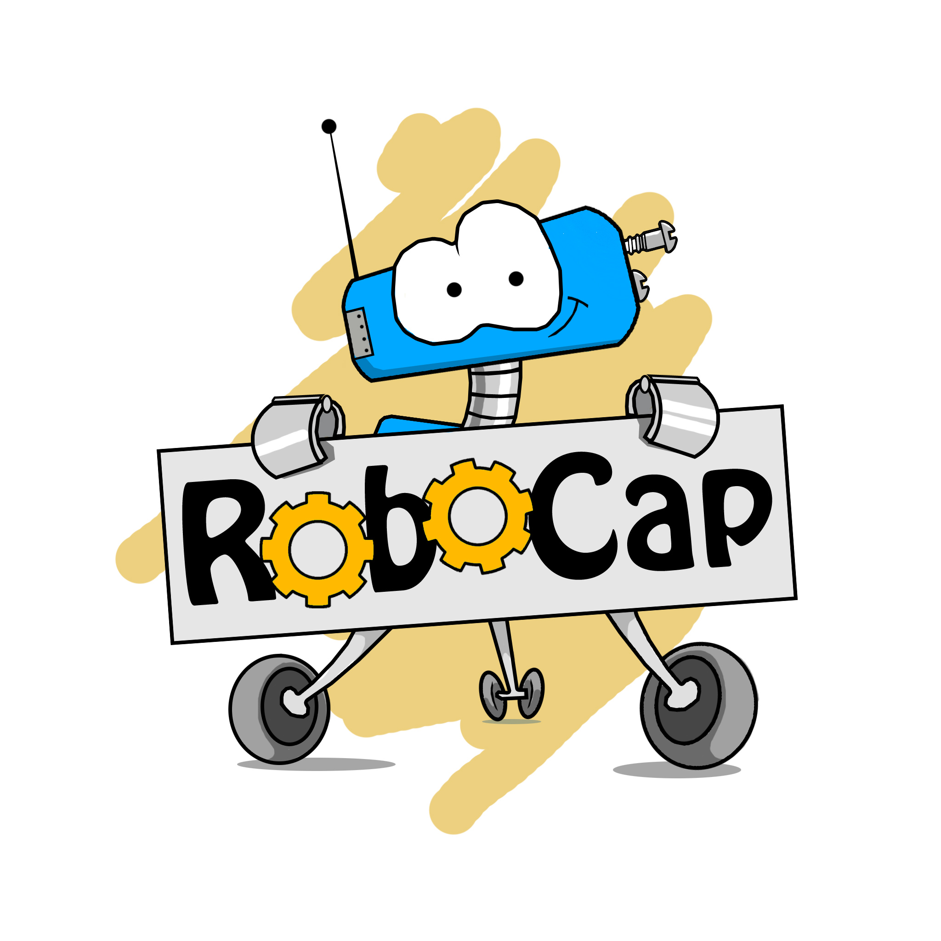
ANKIETA
My Future in Technology, 10 czerwca 2016 r.

☺ W których warsztatach brałaś udział?
□ AppInventor □ mBot
☺ Ile masz lat? ________
☺ Jak podobały Ci się warsztaty? Jaką ocenę byś nam dała? (od 1 do 6) ________
☺ Co najbardziej podobało Ci się w warsztatach?

☹ A co Ci się nie podobało?

☺ Czy przyszłabyś jeszcze raz na nasze warsztaty?

☺ AppInventor: Jaką aplikację/program/grę chciałabyś napisać?

☺ mBot: Możesz zaprogramować robota. Co musi umieć robić?

☺ Co lubisz robić w wolnym czasie?

Dzięki za odpowiedź! Bardzo nam pomogłaś!

